TRƯỜNG ĐẠI HỌC BÁCH KHOA
KHOA ĐIỆN TỬ VIỄN THÔNG



BÁO CÁO

LẬP TRÌNH ĐA NỀN TẢNG

SQLite và Drift – Quản lý cơ sở dữ liệu quan hệ

Sinh viên thực hiện:
01. Nguyễn Văn Quý Lớp: 22KTMT1 MSSV: 106220232
02. Huỳnh Công Huy Lớp: 22KTMT2 MSSV: 106220253

Người hướng dẫn:
TS. Nguyễn Duy Nhật Viễn

Đà Nẵng, 2025.

THUYẾT MINH

BÁO CÁO

LẬP TRÌNH ĐA NỀN TẢNG

BẢNG PHÂN CÔNG CÔNG VIỆC TRONG NHÓM

STT | HỌ VÀ TÊN | NHIỆM VỤ | KHỐI LƯỢNG
01 | Nguyễn Văn Quý | Tìm hiểu về SQLite trong flutter,Performance testing và optimization, code nội dung SQlite | 50%
02 | Huỳnh Công Huy | Tìm hiểu về Drift trong flutter, Migrate sang Drift, code nội dung Drift, Performance testing và optimization | 50%

Link code github:
https://github.com/huyhuynh2516/Drift_flutter
https://github.com/tiroin/Devi

Mục lục
1. SQLite 4
1.1. Giới thiệu về SQLite 4
1.2. Kiến trúc SQLite trong Flutter 5
1.3. Cấu hình và thiết lập SQLite 5
1.4. Cú Pháp Tạo bảng và Lưu ý trong SQLite 6
1.5. CRUD SQLITE 7
1.6. Demo dự án thực tế sử dụng sqlite 9
1.7. Kết Quả Demo 22
2. Drift (Moor) 25
2.1 Giới thiệu: 25
2.2 Cấu hình và thiết lập Drift 25
2.3 Ví dụ: 25
2.4 Migrate sang Drift 26
3. So sánh ưu và nhược điểm migrate sang Drift 29
4. So sánh và tối ưu hiệu năng SQLite và Drift 30
TÀI LIỆU THAM KHẢO 32

NỘI DUNG
- SQLite
  - Giới thiệu về SQLite
- SQLite là một thư viện ngôn ngữ C, triển khai một công cụ cơ sở dữ liệu SQL nhỏ gọn , nhanh chóng , độc lập , độ tin cậy cao và đầy đủ tính năng.
- SQLite là một thư viện đang được phát triển, triển khai một công cụ cơ sở dữ liệu không cần máy chủ, có sẵn trong Android & iOS, không cần cấu hình và mã nguồn mở.

Hình 1. Hình ảnh SQLite là một thư viện ngôn ngữ C

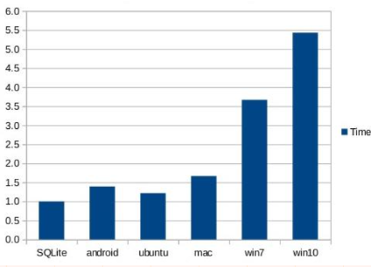
Biểu đồ 1. Độ trễ đọc SQLite so với các lần đọc hệ thống tệp trực tiếp.100K hình trung bình 10KB mỗi hình thứ tự ngẫu nhiên khi sử dụng sqlite3_blob_read().

- SQLite là một cơ sở dữ liệu quan hệ nhúng, mạnh mẽ để lưu trữ dữ liệu có cấu trúc dạng bảng. Tuân theo chuẩn SQL92 => viết các câu lệnh SQL thuần túy.

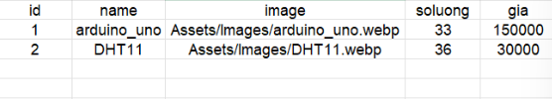
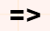
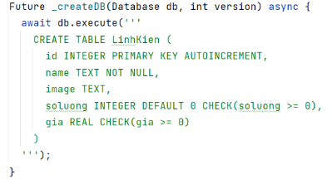
Hình 2. Minh họa quá trình tạo bảng LinhKien trong SQLite và dữ liệu mẫu được lưu trữ trong bảng sau khi tạo thành công.

  - Kiến trúc SQLite trong Flutter
- Flutter App → sqflite package → SQLite engine
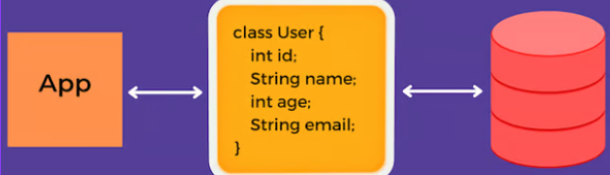
Hình 3. Minh họa mối quan hệ giữa ứng dụng Flutter, gói sqflite, và SQLite engine
- Flutter App: phần logic & giao diện, viết bằng Dart
- sqflite package: plugin trung gian giúp Flutter giao tiếp với SQLite thật
- SQLite engine: hệ quản trị CSDL gốc (C) lưu dữ liệu trong file .db trên thiết bị
  - Cấu hình và thiết lập SQLite
- B1: Vào https://pub.dev/packages/sqflite/install
và https://pub.dev/packages/path/install
- B2: Copy vào file pubspec.yaml như trên
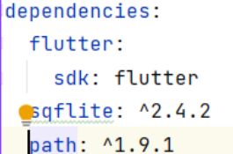

Hình 4. Setup trong file pubspec.yaml
- B3: Bấm pub get góc trên bên phải màn hình file pubspec.yaml để install 2 thư viện đó.
- B4: Gọi thư viện:
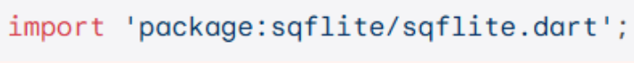
Hình 5. Setup thư viện
  - Cú Pháp Tạo bảng và Lưu ý trong SQLite
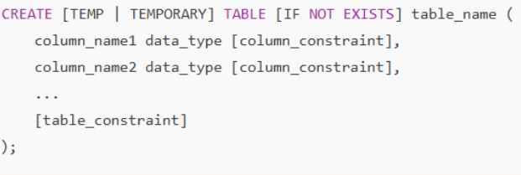
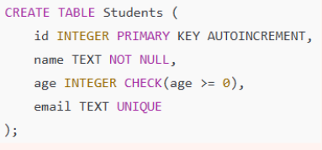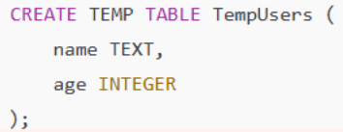
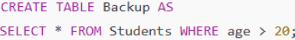
Hình 6. Cú pháp và ví dụ về tạo bảng trong SQLite
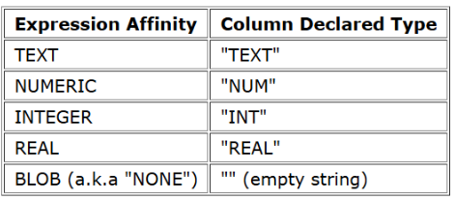
Hình 7. Các kiểu dữ liệu SQLite hỗ trợ
  - CRUD SQLITE
    - C (Create)
- C trong SQLITE giúp chúng ta thêm dữ liệu mới vào bảng

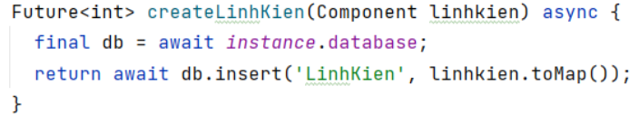
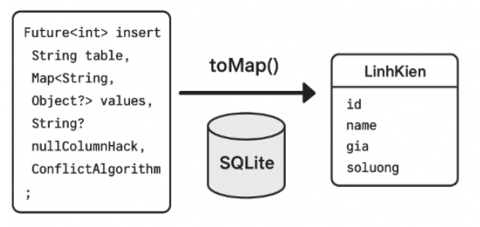
Hình 8. Cấu trúc tạo dữ liệu trong bảng SQLite
    - R(Read)
- R trong SQLITE giúp chúng ta đọc dữ liệu từ cơ sở dữ liệu
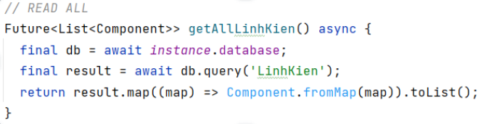
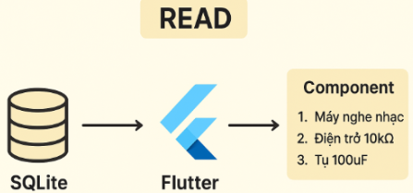

Hình 9. Cấu trúc đọc dữ liệu trong bảng SQLite
    - U(UPDATE)
- U trong SQLITE giúp chúng ta cập nhật dữ liệu từ cơ sở dữ liệu
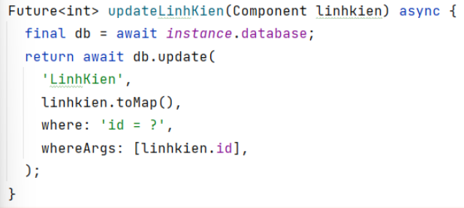
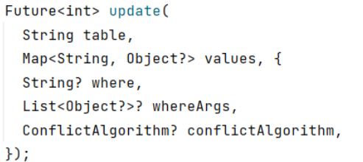
Hình 10. Cấu trúc cập nhật dữ liệu trong bảng SQLite
    - D(Delete)
- D trong SQLITE giúp chúng ta xóa dữ liệu từ cơ sở dữ liệu
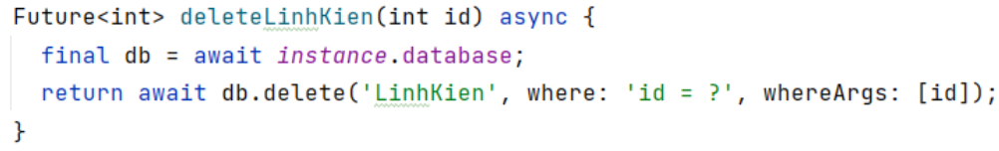
Hình 11 . Cấu trúc xóa dữ liệu trong bảng SQLite
  - Demo dự án thực tế sử dụng sqlite
Quản Lý Cửa Hàng Linh Kiện Điện tử
- B1: Tạo đối tượng
Loại Linh Kiện:
class LoaiLinhKien {
final int? id;
final String name;
LoaiLinhKien({this.id, required this.name});
Map<String, dynamic> toMap({bool forInsert = false}) {
final map = {'name': name};
if (!forInsert && id != null) {
map['id'] = id as String;
}
return map;
}
factory LoaiLinhKien.fromMap(Map<String, dynamic> map) {
return LoaiLinhKien(
id: map['id'] as int?,
name: map['name'] as String,
);
}
@override
String toString() => 'LoaiLinhKien(id: $id, name: $name)';
}

Linh Kiện:
class Component {
final int? id;
final String name;
final String? image;
final int soluong;
final double gia;
final int? categoryId; // liên kết đến bảng LoaiLinhKien
final String? loaiName; //dùng khi JOIN bảng
Component({
this.id,
required this.name,
this.image,
this.soluong = 0,
this.gia = 0.0,
this.categoryId,
this.loaiName,
});
// === Convert to Map để lưu vào DB ===
Map<String, dynamic> toMap() {
final map = <String, dynamic>{
'name': name,
'image': image,
'soluong': soluong,
'gia': gia,
'categoryId': categoryId,
};
if (id != null) map['id'] = id;
return map;
}
// === Convert từ Map (lấy ra từ DB) ===
factory Component.fromMap(Map<String, dynamic> map) {
return Component(
id: map['id'] as int?,
name: map['name'] as String,
image: map['image'] as String?,
soluong: map['soluong'] as int? ?? 0,
gia: (map['gia'] as num?)?.toDouble() ?? 0.0,
categoryId: map['categoryId'] as int?,
loaiName: map['loaiName'] as String?, // nếu có JOIN với bảng loại
);
}
// === Hàm copyWith tiện dụng ===
Component copyWith({
int? id,
String? name,
String? image,
int? soluong,
double? gia,
int? categoryId,
String? loaiName,
}) {
return Component(
id: id ?? this.id,
name: name ?? this.name,
image: image ?? this.image,
soluong: soluong ?? this.soluong,
gia: gia ?? this.gia,
categoryId: categoryId ?? this.categoryId,
loaiName: loaiName ?? this.loaiName,
);
}
@override
String toString() {
return 'Component(id: $id, name: $name, soluong: $soluong, gia: $gia, categoryId: $categoryId, loaiName: $loaiName)';
}
}
- B2: Tạo bảng và các Hàm CRUD
import 'package:sqflite/sqflite.dart';
import 'package:path/path.dart';
import '../model/linhkien.dart';
import '../model/loailinhkien.dart';
class LinhkienDatabaseHelper {
// --- Singleton ---
static final LinhkienDatabaseHelper instance = LinhkienDatabaseHelper._init();
static Database? _database;
LinhkienDatabaseHelper._init();
// --- Getter database ---
Future<Database> get database async {
if (_database != null) return _database!;
_database = await _initDB('linhkien.db');
return _database!;
}
// --- Khởi tạo database ---
Future<Database> _initDB(String filePath) async {
final dbPath = await getDatabasesPath();
final path = join(dbPath, filePath);
return await openDatabase(
path,
version: 1,
onCreate: _createDB,
);
}
// --- Tạo bảng ---
Future _createDB(Database db, int version) async {
await db.execute('''
CREATE TABLE LoaiLinhKien (
id INTEGER PRIMARY KEY AUTOINCREMENT,
name TEXT NOT NULL
)
''');
await db.execute('''
CREATE TABLE LinhKien (
id INTEGER PRIMARY KEY AUTOINCREMENT,
name TEXT NOT NULL,
image TEXT,
soluong INTEGER DEFAULT 0,
gia REAL DEFAULT 0,
categoryId INTEGER,
FOREIGN KEY (categoryId) REFERENCES LoaiLinhKien (id) ON DELETE SET NULL
)
''');
// --- Thêm loại linh kiện mặc định ---
const defaultCategories = [
'MCU (Vi điều khiển)',
'Cảm biến',
'Dây dẫn',
'Điện trở',
'Tụ điện',
'Module giao tiếp',
'Màn hình hiển thị',
'Nguồn & Pin',
];
for (final name in defaultCategories) {
await db.insert('LoaiLinhKien', {'name': name});
}
}
// ---------------- CRUD: Loại linh kiện ----------------
Future<int> createLoai(LoaiLinhKien loai) async {
final db = await database;
return await db.insert('LoaiLinhKien', loai.toMap(forInsert: true));
}
Future<List<LoaiLinhKien>> getAllLoaiLinhKien() async {
final db = await instance.database;
final result = await db.query('LoaiLinhKien');
return result.map((e) => LoaiLinhKien.fromMap(e)).toList();
}
Future<int> updateLoai(LoaiLinhKien loai) async {
final db = await database;
return await db.update(
'LoaiLinhKien',
loai.toMap(),
where: 'id = ?',
whereArgs: [loai.id],
);
}
Future<int> deleteLoai(int id) async {
final db = await database;
return await db.delete('LoaiLinhKien', where: 'id = ?', whereArgs: [id]);
}
// ---------------- CRUD: Linh kiện ----------------
Future<int> createLinhKien(Component linhkien) async {
final db = await database;
return await db.insert('LinhKien', linhkien.toMap());
}
Future<List<Component>> getAllLinhKien() async {
final db = await instance.database;
final result = await db.rawQuery('''
SELECT LinhKien.*, LoaiLinhKien.name AS categoryName
FROM LinhKien
LEFT JOIN LoaiLinhKien ON LinhKien.categoryId = LoaiLinhKien.id
''');
return result.map((e) => Component.fromMap(e)).toList();
}
Future<Component?> getLinhKienById(int id) async {
final db = await database;
final result = await db.query('LinhKien', where: 'id = ?', whereArgs: [id]);
if (result.isNotEmpty) return Component.fromMap(result.first);
return null;
}
Future<int> updateLinhKien(Component linhkien) async {
final db = await database;
return await db.update(
'LinhKien',
linhkien.toMap(),
where: 'id = ?',
whereArgs: [linhkien.id],
);
}
Future<int> deleteLinhKien(int id) async {
final db = await database;
return await db.delete('LinhKien', where: 'id = ?', whereArgs: [id]);
}
Future<int> deleteAllLinhKien() async {
final db = await database;
return await db.delete('LinhKien');
}
Future<int> countComponent() async {
final db = await database;
final result = await db.rawQuery('SELECT COUNT(*) FROM LinhKien');
return Sqflite.firstIntValue(result) ?? 0;
}
// ---------------- Đóng database ----------------
Future<void> close() async {
final db = await _database;
if (db != null) {
await db.close();
_database = null;
}
}
Future<List<Component>> getLinhKienByCategory(int categoryId) async {
final db = await instance.database;
final result = await db.query(
'LinhKien',
where: 'categoryId = ?',
whereArgs: [categoryId],
);
return result.map((e) => Component.fromMap(e)).toList();
}
}

- B3: Tạo LOGIC và UI
import 'package:flutter/material.dart';
import '../db/LinhKienDatabaseHelper.dart';
import '../model/linhkien.dart';
import '../model/loailinhkien.dart';
import 'component_card.dart';
class ComponentScreen extends StatefulWidget {
const ComponentScreen({Key? key}) : super(key: key);
@override
State<ComponentScreen> createState() => _ComponentScreenState();
}
class _ComponentScreenState extends State<ComponentScreen> {
List<Component> linhKienList = [];
List<LoaiLinhKien> loaiList = [];
int? selectedCategoryId;
@override
void initState() {
super.initState();
_initData();
}
Future<void> _initData() async {
final db = LinhkienDatabaseHelper.instance;
final categories = await db.getAllLoaiLinhKien();
final linhkiens = await db.getAllLinhKien();
setState(() {
loaiList = categories;
linhKienList = linhkiens;
});
}
Future<void> _filterByCategory(int? categoryId) async {
final db = LinhkienDatabaseHelper.instance;
List<Component> list;
if (categoryId == null) {
list = await db.getAllLinhKien();
} else {
list = await db.getLinhKienByCategory(categoryId);
}
setState(() {
selectedCategoryId = categoryId;
linhKienList = list;
});
}
Future<void> _addNewComponent() async {
final nameController = TextEditingController();
final imageController = TextEditingController(text: 'Assets/Images/');
final soluongController = TextEditingController();
final giaController = TextEditingController();
int? selectedLoaiId;
await showDialog(
context: context,
builder: (context) {
return AlertDialog(
title: const Text('Thêm linh kiện mới'),
content: SingleChildScrollView(
child: Column(
children: [
TextField(
controller: nameController,
decoration: const InputDecoration(labelText: 'Tên linh kiện'),
),
TextField(
controller: imageController,
decoration: const InputDecoration(labelText: 'Đường dẫn hình ảnh (Asset)'),
),
TextField(
controller: soluongController,
decoration: const InputDecoration(labelText: 'Số lượng'),
keyboardType: TextInputType.number,
),
TextField(
controller: giaController,
decoration: const InputDecoration(labelText: 'Giá tiền (VNĐ)'),
keyboardType: TextInputType.number,
),
const SizedBox(height: 8),
DropdownButtonFormField<int>(
decoration: const InputDecoration(labelText: 'Loại linh kiện'),
value: selectedLoaiId,
items: loaiList
.map((loai) => DropdownMenuItem<int>(
value: loai.id,
child: Text(loai.name),
))
.toList(),
onChanged: (value) => selectedLoaiId = value,
),
],
),
),
actions: [
TextButton(
onPressed: () => Navigator.pop(context),
child: const Text('Hủy'),
),
ElevatedButton(
onPressed: () async {
if (nameController.text.isEmpty || selectedLoaiId == null) {
ScaffoldMessenger.of(context).showSnackBar(
const SnackBar(content: Text('Vui lòng nhập đủ thông tin')),
);
return;
}
final newComponent = Component(
name: nameController.text,
image: imageController.text,
soluong: int.tryParse(soluongController.text) ?? 0,
gia: double.tryParse(giaController.text) ?? 0,
categoryId: selectedLoaiId,
);
await LinhkienDatabaseHelper.instance.createLinhKien(newComponent);
Navigator.pop(context);
await _filterByCategory(selectedCategoryId);
},
child: const Text('Thêm'),
),
],
);
},
);
}
@override
Widget build(BuildContext context) {
return Scaffold(
appBar: AppBar(
title: const Text("Danh sách linh kiện"),
actions: [
IconButton(
icon: const Icon(Icons.refresh),
onPressed: _initData,
)
],
),
floatingActionButton: FloatingActionButton(
onPressed: _addNewComponent,
child: const Icon(Icons.add),
),
body: Column(
children: [
// Dropdown chọn loại linh kiện
Padding(
padding: const EdgeInsets.all(8.0),
child: DropdownButton<int?>(
isExpanded: true,
value: selectedCategoryId,
hint: const Text("Chọn loại linh kiện"),
items: [
const DropdownMenuItem<int?>(
value: null,
child: Text("Tất cả"),
),
...loaiList.map(
(loai) => DropdownMenuItem<int?>(
value: loai.id,
child: Text(loai.name),
),
),
],
onChanged: (value) => _filterByCategory(value),
),
),
// Danh sách linh kiện
Expanded(
child: linhKienList.isEmpty
? const Center(child: Text("Không có linh kiện nào"))
: GridView.builder(
padding: const EdgeInsets.all(8),
gridDelegate: const SliverGridDelegateWithFixedCrossAxisCount(
crossAxisCount: 2,
mainAxisSpacing: 8,
crossAxisSpacing: 8,
childAspectRatio: 0.85,
),
itemCount: linhKienList.length,
itemBuilder: (context, index) {
final lk = linhKienList[index];
final categoryName = loaiList
.firstWhere(
(c) => c.id == lk.categoryId,
orElse: () => LoaiLinhKien(id: 0, name: "Không xác định"),
)
.name;
return ComponentCard(
linhkien: lk,
categoryName: categoryName,
onTap: () {
ScaffoldMessenger.of(context).showSnackBar(
SnackBar(content: Text('Chọn: ${lk.name}')),
);
},
onEdit: () async {
final giaController =
TextEditingController(text: lk.gia.toString());
final soluongController =
TextEditingController(text: lk.soluong.toString());
await showDialog(
context: context,
builder: (_) => AlertDialog(
title: Text('Sửa ${lk.name}'),
content: Column(
mainAxisSize: MainAxisSize.min,
children: [
TextField(
controller: giaController,
decoration:
const InputDecoration(labelText: 'Giá (VNĐ)'),
keyboardType: TextInputType.number,
),
TextField(
controller: soluongController,
decoration:
const InputDecoration(labelText: 'Số lượng'),
keyboardType: TextInputType.number,
),
],
),
actions: [
TextButton(
onPressed: () => Navigator.pop(context),
child: const Text('Hủy')),
ElevatedButton(
onPressed: () async {
final updated = lk.copyWith(
gia: double.tryParse(giaController.text) ?? lk.gia,
soluong: int.tryParse(soluongController.text) ??
lk.soluong,
);
await LinhkienDatabaseHelper.instance
.updateLinhKien(updated);
Navigator.pop(context);
await _filterByCategory(selectedCategoryId);
},
child: const Text('Lưu'),
),
],
),
);
},
onDelete: () async {
await LinhkienDatabaseHelper.instance.deleteLinhKien(lk.id!);
await _filterByCategory(selectedCategoryId);
},
);
},
),
),
],
),
);
}
}

Card:
import 'package:flutter/material.dart';
import '../model/linhkien.dart';
class ComponentCard extends StatelessWidget {
final Component linhkien;
final String? categoryName;
final VoidCallback? onTap;
final VoidCallback? onDelete;
final VoidCallback? onEdit;
const ComponentCard({
Key? key,
required this.linhkien,
this.categoryName,
this.onTap,
this.onDelete,
this.onEdit,
}) : super(key: key);
@override
Widget build(BuildContext context) {
return Card(
elevation: 5,
shape: RoundedRectangleBorder(
borderRadius: BorderRadius.circular(14),
),
child: Stack(
children: [
// --- Toàn bộ thân card ---
InkWell(
borderRadius: BorderRadius.circular(14),
onTap: onTap,
child: Padding(
padding: const EdgeInsets.all(10),
child: Column(
mainAxisAlignment: MainAxisAlignment.center,
children: [
// ẢNH
ClipRRect(
borderRadius: BorderRadius.circular(8),
child: linhkien.image != null && linhkien.image!.isNotEmpty
? Image.asset(
linhkien.image!,
height: 70,
width: 70,
fit: BoxFit.cover,
errorBuilder: (context, error, stackTrace) =>
const Icon(Icons.broken_image, size: 50),
)
: const Icon(Icons.memory,
size: 50, color: Colors.grey),
),
const SizedBox(height: 7),
// TÊN LINH KIỆN
Text(
linhkien.name,
style: const TextStyle(
fontWeight: FontWeight.bold,
fontSize: 16,
),
textAlign: TextAlign.center,
maxLines: 1,
overflow: TextOverflow.ellipsis,
),
const SizedBox(height: 6),
// LOẠI LINH KIỆN
if (categoryName != null)
Text(
categoryName!,
style: const TextStyle(
fontSize: 13,
color: Colors.blueGrey,
),
textAlign: TextAlign.center,
maxLines: 1,
overflow: TextOverflow.ellipsis,
),
const SizedBox(height: 8),
// GIÁ + SỐ LƯỢNG
Row(
mainAxisAlignment: MainAxisAlignment.spaceAround,
children: [
Row(
children: [
const Icon(Icons.attach_money,
color: Colors.green, size: 18),
Text(
linhkien.gia.toStringAsFixed(0),
style: const TextStyle(
color: Colors.green,
fontWeight: FontWeight.bold,
),
),
],
),
Row(
children: [
const Icon(Icons.bar_chart,
color: Colors.red, size: 18),
Text(
linhkien.soluong.toString(),
style: const TextStyle(
color: Colors.red,
fontWeight: FontWeight.bold,
),
),
],
),
],
),
],
),
),
),
// --- Nút SỬA (góc trái) ---
Positioned(
top: 0,
left: 0,
child: IconButton(
icon: const Icon(Icons.edit, color: Colors.blueAccent),
tooltip: 'Sửa giá & số lượng',
onPressed: onEdit,
),
),
// --- Nút XÓA (góc phải) ---
Positioned(
top: 0,
right: 0,
child: IconButton(
icon: const Icon(Icons.delete, color: Colors.red),
tooltip: 'Xóa linh kiện',
onPressed: onDelete,
),
),
],
),
);
}
}

  - Kết Quả Demo
Quản Lý Cửa Hàng Linh Kiện Điện tử
Sau khi chạy:
import 'package:flutter/material.dart';
import 'user/view/component_screen.dart';
import 'user/db/LinhKienDatabaseHelper.dart';
void main() async {
WidgetsFlutterBinding.ensureInitialized();
await LinhkienDatabaseHelper.instance.database; // phải có dòng này
runApp(const MyApp());
}
class MyApp extends StatelessWidget {
const MyApp({super.key});
@override
Widget build(BuildContext context) {
return MaterialApp(
debugShowCheckedModeBanner: false,
title: 'Điện tử Quý-Huy',
theme: ThemeData(
colorScheme: ColorScheme.fromSeed(seedColor: Colors.blueAccent),
useMaterial3: true,
),
home: const ComponentScreen(),
);
}
}
- Sẽ có file sqlite database trên điện thoại của chúng ta:
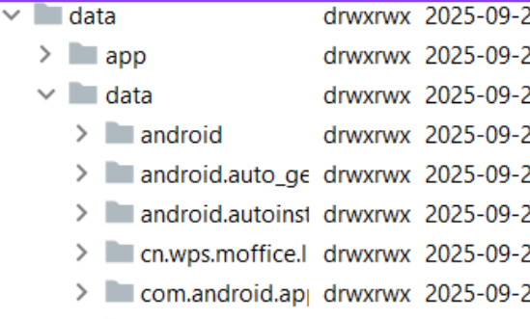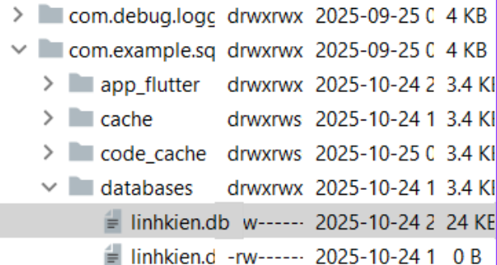
Demo:

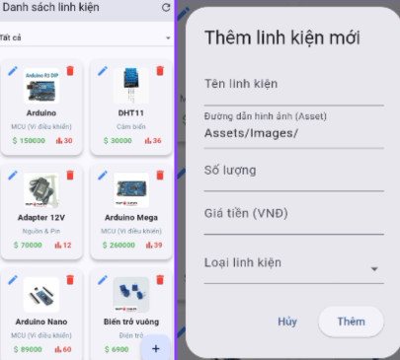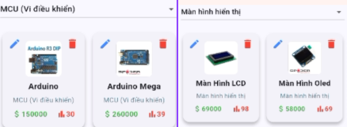
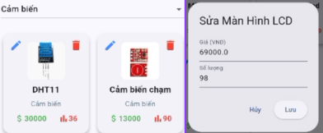

- Drift (Moor)
- Giới thiệu:
- Drift là một thư viện ORM (Object-Relational Mapping) mạnh mẽ xây dựng trên SQLite.
- Cung cấp API Dart an toàn kiểu (type-safe) để viết truy vấn, không cần SQL thuần.
- Hỗ trợ streams, migrations tự động và các tính năng nâng cao.
- Yêu cầu thiết lập phức tạp hơn với build_runner.
- Cấu hình và thiết lập Drift
B1: Cấu hình trong file pubspec.yaml:
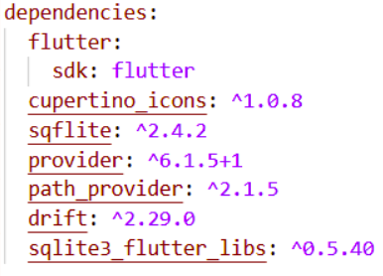
B2: Chạy lệnh flutter pub get trong terminal để cập nhật package.
B3: Để sử dụng, cần phải:
- Ví dụ:
Định nghĩa bảng:
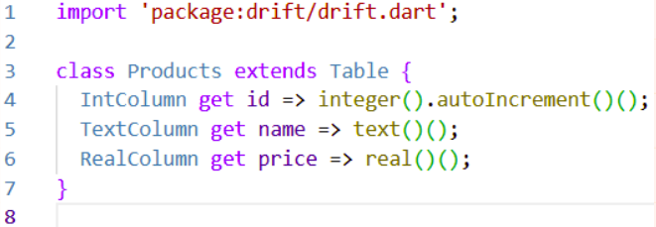
Tạo Database:
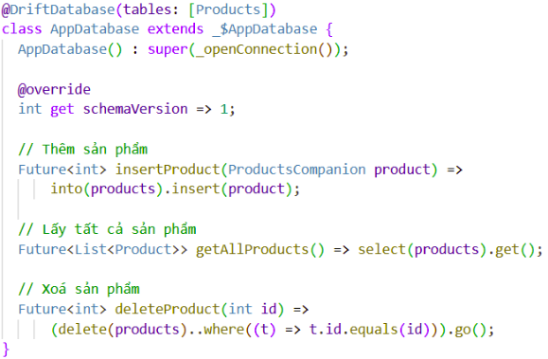
Sử dụng:
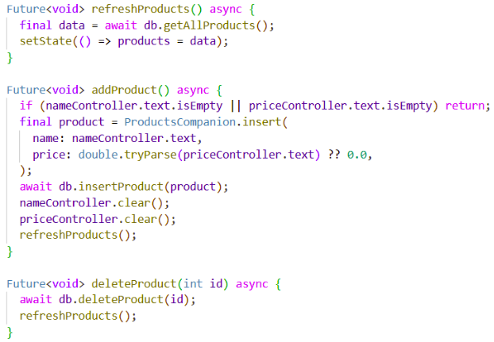
- Migrate sang Drift
B1: Tạo file Database Drift và định nghĩa lại các bảng:
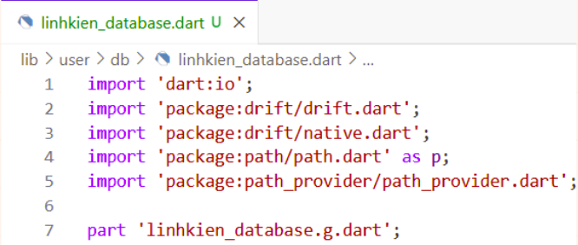
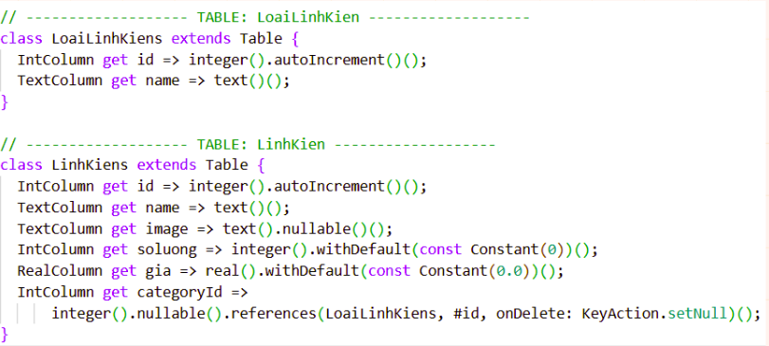
B2: Tạo Database và viết hàm CRUD tương tự nhưng dùng Drift.
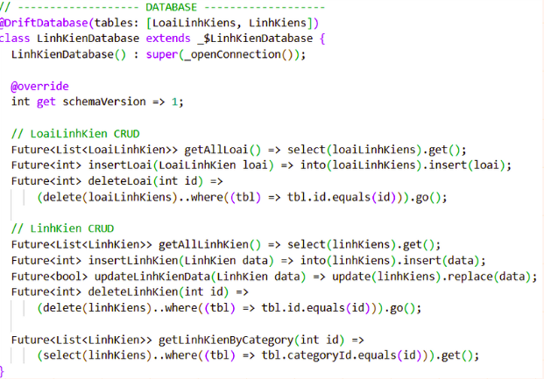
B3: Thêm Database mới với trong UI
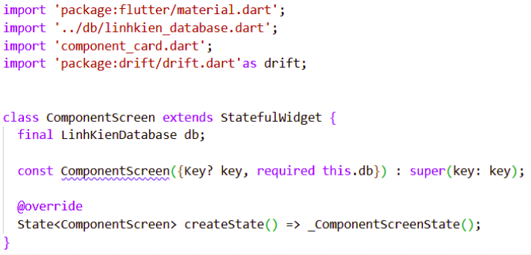
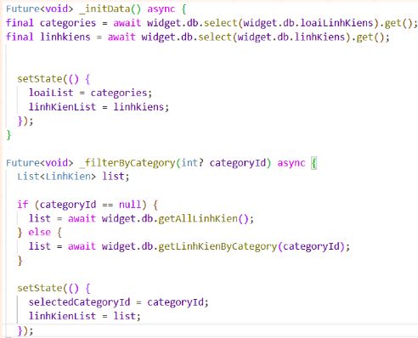

Kết quả:
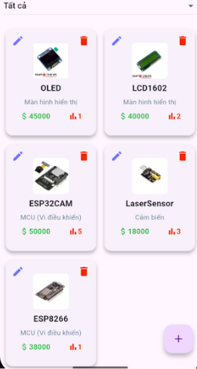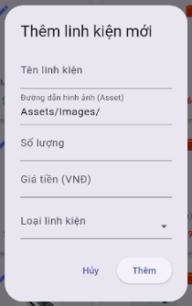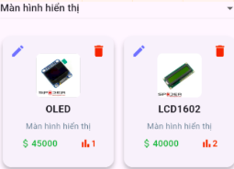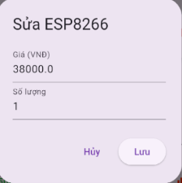
- So sánh ưu và nhược điểm migrate sang Drift
Ưu điểm:
- Code sạch, dễ bảo trì hơn.
- Tích hợp type-safety (an toàn dữ liệu).
- Hỗ trợ reactive ( dữ liệu tự động cập nhật UI).
- Giảm lỗi runtime & tăng tốc độ phát triển.
- Tích hợp Flutter tốt hơn.
Nhược điểm:
- Phức tạp khi migration ban đầu.
- Sinh thêm file code (build_runner).
- Tăng thời gian build.
- Phụ thuộc thêm nhiều thư viện.
- Tăng độ phức tạp cho người mới.
- So sánh và tối ưu hiệu năng SQLite và Drift
Lúc chưa tối ưu:
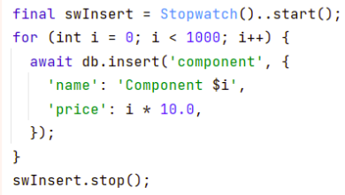
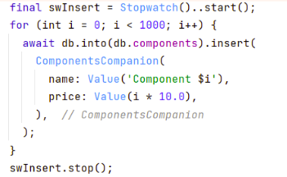
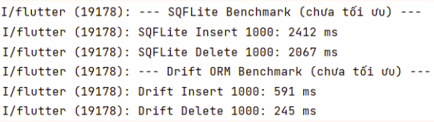
Nhận xét:
- Drift nhanh hơn rõ rệt vì dùng prepared statements và caching tự động. Có thể thực thi truy vấn đồng bộ hơn nhờ query batching nội bộ.Dùng code generation nên thao tác ít overhead hơn so với Map<String, dynamic> của sqflite
- SQLite thuần ở đây chạy chậm do: Mỗi vòng lặp gọi await db.insert(...) => mở & đóng transaction từng lần. Không có batch insert/delete => rất tốn thời gian I/O.

Lúc tối ưu:
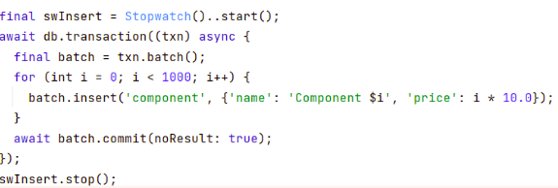
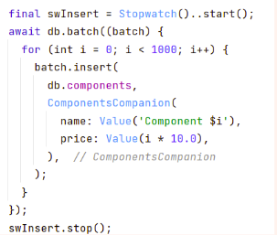
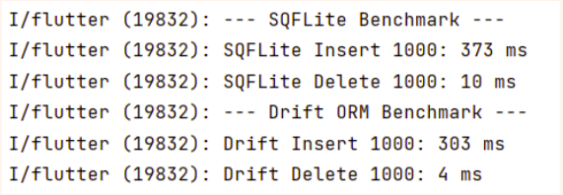

Phương pháp:
- dùng transaction + batch (đối với SQLite) và batch (đối với Drift).
Kết quả:
- Tốc độ tăng từ vài giây xuống vài trăm mili-giây hoặc ít hơn.

TÀI LIỆU THAM KHẢO

[1]. Ts Nguyễn Duy Nhật Viễn, slide 2025: slidefull_060725.pdf
[2]. Flutter documentation: https://docs.flutter.dev/cookbook/persistence/sqlite.
[3]. Flutter documentation: https://pub.dev/packages/drift/example.
[4]. SQLite documentation: https://sqlite.org/docs.html
[5]. TITV,Flutter 49-Giới thiệu về cơ sở dữ liệu SQLite:
https://youtu.be/l54Bq7S-I1Y?si=7LZZR6rmUaZjycHz
[6]. TITV,Flutter 50 -Xây dựng dự án CRUD sử dụng Flutter và SQLite-Phần 1:
https://youtu.be/Ffc4nGc2zx8?si=FzL9Xe_OG9TM3SN4
[7]. TITV,Flutter 51 -Xây dựng dự án CRUD sử dụng Flutter và SQLite-Phần 2: https://www.youtube.com/watch?v=H4sMKlktSwc&t=309s&pp=0gcJCQYKAYcqIYzv
[8]. Code With Richard:
https://youtube.com/playlist?list=PLztm2TugcV9Tn6J_H5mtxYIBN40uMAZgO&si=r__0G6u9MHhjGgag

